2014年4月
中堅・中小企業の持つ可能性を更に高める！
「Google™流ワークスタイルのご紹介及び活用方法」セミナー
～クラウドをフル活用し、企業の持つ可能性をさらに高めるアイデアと工夫とは～
今は世界最大の検索エンジンなどのインターネットサービスを提供する企業に成長した Google™ は、そのユーザー至上主義、20％ ルール、妥協なき人材の雇用などの理念及びユニークな企業文化が成功をもたらしたと同時に、世界からも大きな注目を集めております。また、ITの効率的な活用によって生み出された「イノベーション」を社員の実業務に応用した「Google™ 流ワークスタイル」は多くの企業の注目を集めております。
このたび、グーグルの日本統括責任者の松橋博人氏をはじめ同社担当者、Google™ 流ワークスタイルを活用している関西の企業経営者らをお招きし、企業の可能性を高める「Google™ 流ワークスタイル」のご紹介及びその活用方法について、講演及びパネルディスカッションでお話していただきます。是非この貴重な機会をお見逃すことなく、奮ってご参加下さいますようご案内申し上げます。

記

◆日 時： 2014年5月15日(木) 13:30 ～ 17:00
◆場 所： 大阪商工会議所 7階 国際会議ホール（大阪市中央区本町橋2-8 TEL 06-6944-6400）
◆主 催： 大阪商工会議所
◆内 容： １．講演
①「イノベーションを巻き起こす Google™ の企業文化とは」
グーグル株式会社 エンタープライズ部門 SMB セールス
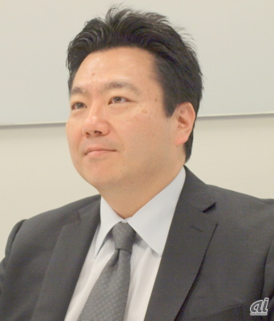
日本統括責任者 松橋 博人 氏
航空宇宙構造物の大規模データ解析に始まり、その後、複数の外資系IT ベンダー、外資系IT ベンダーの日本法人立ち上げ、外資系経営戦略コンサルティングファームを経て、現在はグーグルのエンタープライズ部門にて中堅・中小企業向けにマルチチャネルビジネスを統括。

②「Google™ 流ワークスタイルを支える Google Apps™ 全貌の解説」
グーグル株式会社 エンタープライズ部門 SMB セールス
プロダクト＆テクニカル マネージャー 佐藤 芳樹 氏
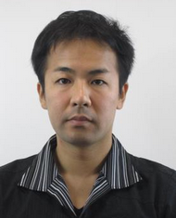
日本の電子政府システムの開発エンジニアとして社会人キャリアをスタートさせた後、外資系ソフトウェア企業にてビジネス環境のコンピュータやクラウド サービスの活用法を啓蒙。現在はグーグルのエンタープライズ部門にて中堅・中小企業向けのクラウド サービスの技術マネージャーを従事。

③「クラウドを活用して業務改革に成功した日本の中堅・中小企業をご紹介」
グーグル株式会社 エンタープライズ部門 SMB セールス

アカウント エグゼクティブ 坂本 奈央 氏
グーグルに新卒で入社後、グーグルの中核ビジネスである広告部門を経てエンタープライズ部門に参加。現在は日本全体の中堅・中小企業向け営業組織で営業戦略の策定と日本経済活性化に向けた クラウド サービスの効果的な活用法の伝導で日本中を駆け巡る毎日。

２．パネルディスカッション
「関西でビジネスを展開している企業の活用実例」
パネリスト
- 森興産株式会社 代表取締役 森 隼人 氏
- 日の出ソフト株式会社 代表取締役 田中 英和 氏
- 有限会社セーフティプランナニワ 代表取締役 佐野 義之 氏
コーディネーター
グーグル株式会社 エンタープライズ部門 SMB セールス
日本統括責任者 松橋 博人 氏

３．質疑応答
◆相談会：セミナー終了後相談会を開催いたします (17:00～18:00)
Google™ の様々なサービスとその活用方法について、皆様の会社スタイルに合わせた運営
などにつき、自由にご相談頂けます。もちろん参加・相談も無料です。
（場所は会場隣の待合室を予定）
◆参加費： 無 料
◆定 員： 800名
◆申込み： 5月9日（金）までに 下記参加申込書に必要事項ご記入のうえ、FAX、E-mailにて
お申込み下さい。
【お問い合わせ】大阪商工会議所 国際部 中辻、田中
TEL: 06-6944-6400 FAX: 06-6944-6293 E-MAIL: china@osaka.cci.or.jp
※この事業は、大阪府の小規模事業補助金を受けて実施しております。

FAX：06-6944-6293 E-mail: china@osaka.cci.or.jp ＊お間違えのないようお願い致します。
大商国際部 中辻行

『Google™ 流ワークスタイルのご紹介及び活用方法』セミナー（5/15）参加申込書
会社名カナ
会社名
参加者①氏名 |  | 部署・役職
参加者②氏名 |  | 部署・役職
参加者③氏名 |  | 部署・役職
住 所 | （〒 - ）
T E L |  | FAX
E-mail(連絡担当者) |  | URL
相談会参加希望  （17:00-18:00） | *☑をお付けください。  □希望する  □希望しない
相談内容
（相談希望者のみ）
- ご記入頂いた情報は適切に管理し、本セミナー開催のために使用するほか、大阪商工会議所からの各種連絡・情報提供(E メールによる事業案内を含む)のために利用します。
- Google、Google Apps for Business、Google Apps は Google Inc. の商標です。

